La Croissance des entreprises

“Protégez moi de mes amis, mes ennemis je m’en charge”, Voltaire

# Croissance Interne

Pour faire face à son environnement, l'entreprise peut choisir de grandir.

On parle alors de processus de croissance qui génère différentes modifications dans les ressources, les produits et les résultats.

→

## Les Causes

Causes : intensification de la concurrence, apparition de produits de substitution, évolution technologique, indépendance et autonomie etc…

Croissance interne (organique)

désigne la croissance de chiffre d’affaires d’une entreprise qu’elle a généré par ses propres moyens en augmentant ses ventes en volume ou en prix.

Elle résulte donc de l’accroissement des moyens de distribution, production et de recherche de l’entreprise crées grâce à sa propres **ressources internes** (ressources humaines, financières et techniques).

## Les Moyens

Elle s’exerce dans le cadre de l’activité actuelle par son approfondissement dans divers domaines :

Extension géographique

Développement de produits nouveaux (finley pour coca)

Acquisition d’un nouveau métier (diversification)

Elle passe par des investissements financés soit par des profits réalisés en interne et non distribués (autofinancement), soit par le recours à l’emprunt (et ou marché des capitaux)

### Ex Nestlé

Pendant longtemps, Nestlé a réalisé une croissance externe mais depuis 2009 cette entreprise a développé des moyens de production supplémentaires qui lui sont propres.

Cela représente aujourd’hui :

* 500 usines sur 5 continents (300 en Europe)
* Un pôle R&D très important
* Taux d’évolution de la croissance de 3% p/r à 2018

## Les Conséquences

Avantages

* Acquérir de nouvelles compétences,
* Contrôle sur le processus,
* Capture l’intégralité des bénéfices issus de l’activité nouvelle,
* Ressources financières ou endettement plus faible que la croissance externe…
* Economie d'échelle
* Effet d’apprentissage et l'effet d'expérience du fait d’une forte spécialisation, ex : Danone

Limites

* Processus lent : si nouveau métier apprentissage et mise en place longue,
* Besoin de ressources financières, fragilité,
* Législation complexe si implantation à l’étranger…
* Difficulté de personnel (carrières - salaires etc)

# La croissance externe

Contrairement au mouvement de croissance interne, la C.E. est une stratégique qui concerne :

* Plusieurs acteurs (entreprises)
* Des modalités diverses (juridiques et financières)
* Un impact plus important sur l’environnement

## 

## Les causes

**Motifs (causes):**

* Maîtriser une nouvelle technologie
* Intégrer un nouveau marché,
* Maîtriser les approvisionnements (M.P.),
* Rechercher des complémentarités

⇒

**Objectifs recherchés**

* Choix d’une stratégie de diversification
* Atteindre “une taille critique”
* Éliminer un concurrent
* Obtenir de nouveaux circuit de distribution

## Croissance Externe et ses différentes formes

### Présentation

* La fusion
* La fusion d’absorption
* La prise de participation
* Les techniques financières de prise de contrôle

Cela à longtemps été vécu comme une guerre

⇒

Cela repose sur la notion “de surprise” et cela peut être mal vécu par les salariés. Cela peut notamment s’accompagner de licenciements (doublon de poste) et il faut aussi arriver à faire coexister des cultures d’entreprises différentes…

### Comment ?

La fusion : union de 2 ou plusieurs Entreprises de dimensions proche qui décident de réunir leurs actifs pour donner naissance à une nouvelle entité

Les deux anciennes disparaissent au profit d’une seule entité : A+B=C

#### L'absorption :

Réunion d’entreprise d’inégales dimensions,

Opération par laquelle une société absorbante s’approprie l'ensemble du patrimoine d’autres sociétés qui débordées disparaissent au profit de l'absorbante. Celle-ci conserve sa personnalité juridique. (GDF et SUEZ)

Résulte d’une décision unilatérale (A décidé de racheter B sans son accord) modalité habituelle sur le marché boursier.

B disparaît juridiquement, son patrimoine est transféré à A et les actionnaires sont dédommagés (actions nouvelles de A).

L’objectif est d’atteindre une taille critique dans un contexte d’économie mondialisée : **taille** que cherche à atteindre une entreprise et qui constitue un palier au-delà duquel elle pense pouvoir d’améliorer sa compétitivité

#### La prise de participation

L’action : titre délivré par une société de capitaux qui rend le détenteur propriétaire partiellement de l’entreprise (à hauteur du nombre d’actions achetées) avec tous les droits attachés à cette propriété.

→ droit de regard (AG)

→ droit sur les profits (dividendes)

## 

## Les limites de la Croissance Externe

La croissance externe résulte d’un contexte de mondialisation des entreprises et du marché …

* T. Lewitt : “penser global, agir local” mais c’est difficile à mettre en oeuvre par la difficulté de cerner ce qu’est le “local”
* Mouvement de fonds important à “un instant T”
* Peur de la part des collaborateurs (licenciements ?) + risque de transfert de connaissance dans un autre pays…
* Image et médiatisation de l’opération de C.E (contrôle)

# Les Alliances

Les accords inter-entreprises

C’est un type de regroupement par association :

* sans notification notable sur le plan juridique ou financier, création de réseaux, d'alliances, de partenariats, etc…

Types d’Accords :

* Partenariat logistique : technopôles, centre d’affaires (mise en commun de moyens, de transport, de locaux, informations etc.)
* Partenariat industriel : la sous-traitance

## La sous-traitance peut prendre 2 formes :

Sous traitance de capacité :

Une entreprise est chargée par un donneur d’ordre de réaliser une partie de sa production → Le produit est identique mais le nom de l’Entreprise sous traitant n'apparaît pas.

Cette forme permet :

* Faire face aux commandes importantes (dépassant les capacités de production d’une entreprise) sans avoir à investir (pour le donneur d’ordre)
* dépendance du sous-traitant,

## Sous-traitance de spécialité

Le produit est spécifique car la sous-traitance détient un savoir-faire (une compétence) particulier et est donc spécialisée.

### Autres types d’accords :

**Partenariat intellectuel** : contrat de prestation de services intellectuelles comme audit, R&D, aide au conseil, etc.

**Partenariat essaimage** : aide d’une entreprise à (un de) ses salariés.

**Partenariat de coopération** : accord de coentreprise ou joint-venture également appelée une entreprise commune : une entreprise en participation est un accord passé entre deux ou plusieurs entreprises qui acceptent de poursuivre un but précis pour une durée limitée

But précis :

* Pénétrer un nouveau marché
* Acquérir des compétences et des formations pour les salariés
* Transfert de connaissances

## Partenariat commercial :

Il peut prendre différentes formes de contrats :

* D'approvisionnement
* De distribution
* Piggyback

### La franchise

“Contrat de collaboration par lequel l’entreprise “franchiseur” met à la disposition de “franchisés” soir une gamme de produits originale, soit une assistance nécessaire à la commercialisation des produits, soit les 2.” Lexique de gestion (Dalloz)

En général, la franchisée doit verser des “royalties” (redevances) et divers % sur son CA + participation à différents coûts (publicité etc …)

*Exemples : McDonald’s, Benetton, Eléphant bleu, Cinq à Sec, Ibis, Troc de l’Ile, Speedy, Midas, Formule 1, Feu vert, Saint Algue, Krys.*

### La concession

“Autorisation accordée pour une durée déterminée, à une entreprise de réaliser un ouvrage public et de l’exploiter à ses risques ou de gérer un service public à ses risques par des perceptions prélevées sur les usagers” lexique de gestion (Dalloz)

Pour les entreprises privées, cette forme de coopération est moins restrictive que la franchise.

### Alliances à l’international pour PME

“Le piggy-back”

Moyennant une commission sur le CA réalisé, un groupe met à la disposition d’une PME son réseau international.

Ex: informations, contacts et réseaux de relations, locaux, circuits de distribution

L’objectif est d’obtenir rapidement des informations pour s’implanter avec “un parrain” dans le pays souhaité.

### Synthèse

Croissance interne (à son rythme) < Entreprise > externe (Rachat, Prise de contrôle)

v

Alliances différents types de partenariat

Objectifs : garantir sa pérennité, se développer

# 

# La stratégie de domaine

## Théorie

| Océan rouge | Océan bleu |
| --- | --- |
| * Agir au sein d’un espace existant * L’emporter sur la concurrence (être leader) * Exploiter la demande existante * Accepter l’arbitrage entre valeur et domination par les coûts * Mettre l’ensemble des activités de l’Entreprise en conformité avec son choix stratégique, de différenciation OU de domination par les coûts | * Créer un espace stratégique nouveau * Mettre la concurrence hors jeu * Créer et conquérir une nouvelle demande * Sortir de l’arbitrage création de valeur/coût * Choisir en conformité avec son choix stratégique de différenciation ET de domination par les coûts |

## Introduction

Cette classification a été élaborée par M. Porter pour un domaine d’activité stratégique donné. On parle aussi de “Business strategy” qui concerne les caractéristiques des produits pour créer de la valeur (chaîne de valeur).

Il définit 3 grandes familles de stratégie :

* Domination par les coûts (perf éco : compétitivité prix / stratégie de volume)
* Différenciation (perf éco : compétitivité hors prix)
* Focalisation : marché de niche

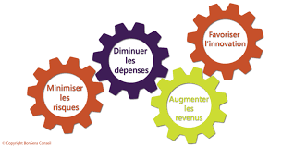

# Domination par les coûts

## Principes

L’objectif est d’avoir une stratégie de volume pour “inonder” le marché et ainsi pouvoir pratiquer des prix bas

Avantages :

* meilleure résistance à la concurrence → compétitivité prix = avantage concurrentiel
* assure un niveau de coût bas → économie d’échelle

## Impact de la courbe d’expérience

Courbe de l’effet d'expérience (E.E.)

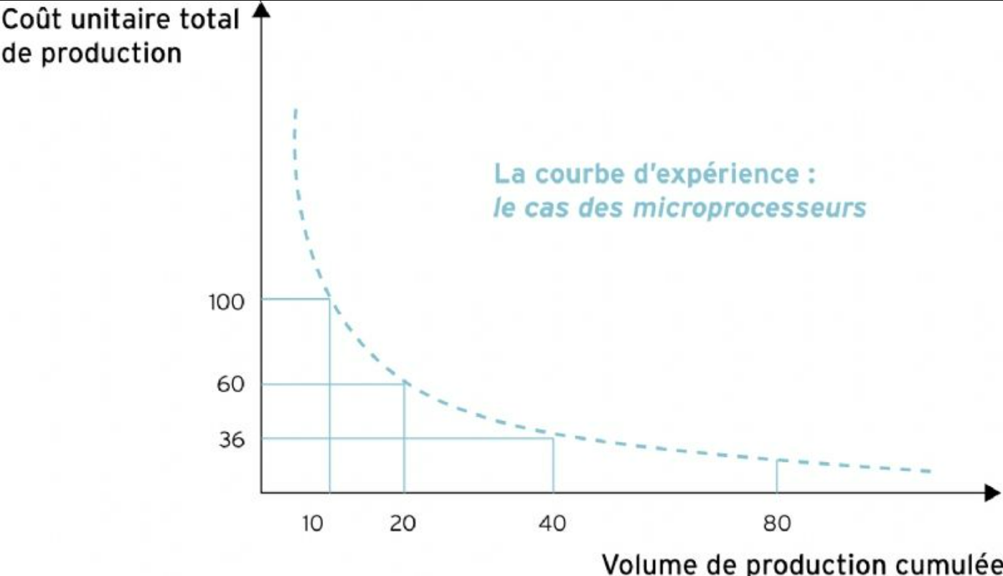

## Impact de la stratégie de domination par les coûts

Heurtel enverra la photo askip

# La stratégie de différenciation

## Présentation

Stratégie qui fonde l’avantage concurrentiel d’une firme sur la spécificité de son offre reconnue et valorisée par le marché.

L’entreprise veut montrer des caractéristiques spécifiques du produit = modification de la valeur de celui-ci; *(originalité, notoriété, non conformité aux produits de référence, qualité SAV …)*

## Forme de la différenciation

Cette différenciation peut concerner :

| **Produit** | **Service** | **Personnel** | **Point de vente** | **Image** |
| --- | --- | --- | --- | --- |
| Fonctionnalité  Performance  Durabilité  Design  “Repérabilité”  Style | Détails  Installation  Conseil  Réparation | Compétences  Courtoisie  Crédibilité  Serviabilité  Communication  … | Couverture  Expertise  Performance  Disponibilité | Symbole  Médias  Atmosphère  Évènement |

# Focalisation / Stratégie de niche

La focalisation permet de couvrir des besoins spécifiques pour différentes populations particulières qui ont des attentes variables ou qui souhaitent même du sur mesure

La stratégie de niche privilégie la qualité ,à la quantité et construit son succès sur un savoir-faire réservé, rare, ou un savoir-parler à un client particulier. Souvent de rupture, cette stratégie peut suivre les tendances (le bio) ou littéralement en créer lors d’une innovation technologique.

*Ex : Le tourisme spatial*

# Le MIX MARKETING

Vocabulaire

Objectif du marketing stratégique : déterminer le couple produit-marché en fonction de l’avantage concurrentiel existant ou potentiel.

*Vocabulaire lié au positionnement par rapport à la concurrence : leader, challenger, follower, niche*

## Segmentation

Def : Le segment: c’est une partie du marché composée de consommateurs “homogènes”. La stratégie de segmentation consiste à fractionner un marché global en segments homogènes par rapport à des critères de segmentation.

Critères de segmentation :

* Sociodémographique : âge, sexe, CSP (catégories socio-professionel), taille de la famille, région d’origine,
* Style de vie : activité, intérêt, structure mentale (préoccupation, rêve) attitude par rapport à des catégories dt produits,
* Valeurs : on peut regrouper les consommateurs en fonction de valeurs dominantes : grands principes et croyances qui orientent la vie d’une personne (ex : hallal, DD)

## Le ciblage

Après la segmentation, l’entreprise doit déterminer la cible de ses actions.

Def : Cible: Le ou les segments de clientèle à qui l’entreprise va proposer son produit ou vers qui elle va diriger ses actions.

Choix de la cible :

* Force et faiblesse de l’entreprise face aux exigences de la cible (savoir-faire, réputation préalable de la marque etc…)
* Intensité de la concurrence
* Risque financier : seuil de rentabilité et potentiel de vente, croissance potentielle ?

ciblage indifférencié, ciblage différencié, ciblage concentré

## Le positionnement

1. Attentes du public
2. Atouts potentiels du produit
3. Positionnement par rapport à la concurrence

Exemple d’axe : la performance, la qualité du service, le plaisir, le bien être, le signe social

*Ex : bonne maman, magnum, Yves Rocher, BMW*

## Le principe du mix marketing

Les 4P désignent les 4 politiques comprises dans le plan de marchéage (marketing mix) :

1. Politique produit,
2. Politique de prix,
3. Politique de communication *(promotion en anglais)*
4. Politique de distribution *(place)*.

## Le produit

Il est le moyen mais aussi l’objet de la stratégie de l’entreprise.

* L’action sur le produit est contrainte par :
* Le cycle de vie,
* Le positionnement, l’image de marque

Le produit: c’est la promesse faite par l’entreprise de satisfaire un ou plusieurs besoins. Il peut être destiné au grand public BtoC ou aux entreprises BtoB.

## Le cycle de vie (Vernom)

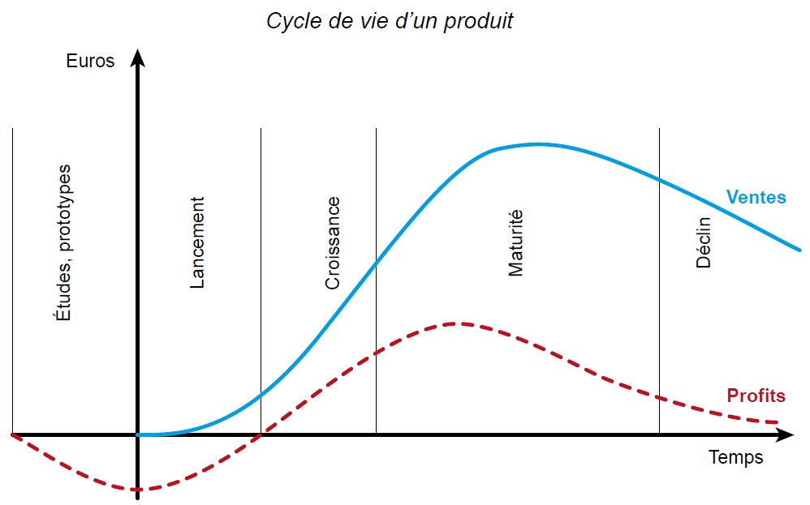

## Matrice BCG (Boston Consulting Groupe)

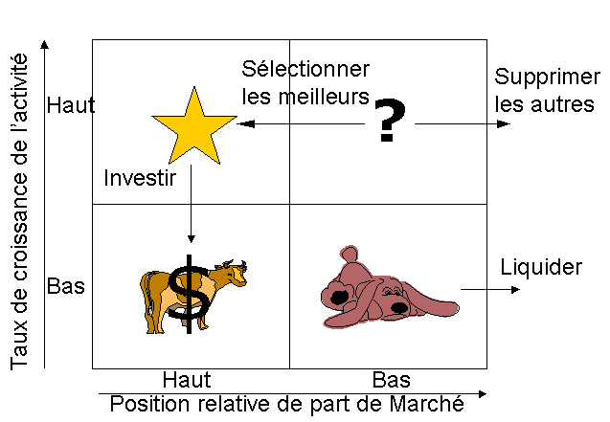

Position du produit par rapport au marché en fonction de la compétition :

1. Vedette : bonne rentabilité besoin de financement
2. Dilemme : besoin d’investissement
3. Vache à lait : rentabilité, faible besoin financier
4. Poids morts : faible rentabilité et pas d’investissement

## Le prix

Def : Le prix c’est le tarif de base, la modalité de paiement (échéances) ou encore les possibles remises appliquées au produit que l’on vend.

L’influence du prix sur le consommateur :

* C’est une variable clé dans la décision d’achat (relation prix/qualité, modification des comportements, temps de crise, luxe et image de marque etc…) cohérence prix/positionnement

L’entreprise doit prendre en considération le seuil de rentabilité : point mort

Volume des ventes nécessaires pour que l’entreprise ne fasse ni bénéfice ni perte sur la vente d’un produit à un prix donné.

### Biais Psychologiques

* Prix magiques : 9,99€
* Les prix barrés,
* Les effets de décomposition : permis à 1€ par jour
* Les offres groupées “package” : biens complémentaires vendus en pack car apporte une valeur dans le non choix, *ex: le voyage organisé*,
* Les associations de produits:

*Ex : Bière et chips*

## Distribution (place)

Les canaux de distribution sont les différentes catégories d’intermédiaires par lesquelles passent les produits avant d’arriver au consommateur.

### Objectifs

Le produit doit être au bon endroit au bon moment en quantité suffisante et avec les services nécessaires à sa vente, sa consommation et le cas échéant, son entretien

Tendances : réduction des circuits (AMAP, ruche qui dit oui) modification des comportements d’achats (grandes surfaces, redistribution et logistique du dernier km…)

### Stratégie de distribution

| **Stratégie** | **Explications** |
| --- | --- |
| **Distribution intensive** | De consommation courante tous commerce : alimentation et petit électroménager |
| **Distribution sélective** | Consommation spécifique avec une forte image de marque (grande marque de luxe : Dior, Galerie Lafayette, parfumerie spécialisée, etc …)  Contrôle du réseau de distribution + association SAV et monopole pour une zone donnée |
| **Distribution exclusive** | Consommation spécifique avec quelques détaillants spécialisés ex : ferrari |

Choix : distribution avec point de vente physique ou immatériel

## Communication commerciale (promotion)

Souvent réduit à la communication vers les consommateurs, elle doit être vue sous un angle beaucoup plus large et notamment vers les distributeurs.

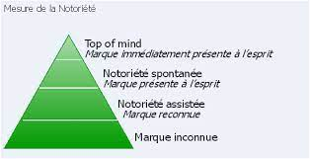

### Objectifs :

Développer la notoriété de la marque

Développer une argumentation produit

Accroître la présence à l’esprit

Renforcer une relation clientèle

### Les moyens

* La publicité dans les médias (TV, presse, radio, cinéma, panneau, internet)
* La promotion des ventes : les concours, les primes de fidélité, les essais gratuits, les promotions sur lieux de ventes
* Les relations publiques avec des sphère influentes (lobbying)
* Le marketing viral : “bouche à oreille ligne” c’est une forme de publicité interactive où **le consommateur contribue à diffuser le message de la marque via internet**

L’intérêt pour la marque est alors de décupler sa vitesse de com. mais surtout de bénéficier d’un crédit supérieur auprès des cibles.

* Le sponsoring ou mécénat

### Évolutions de la communication

Échec de communication : le cas Renault (pb de positionnement)

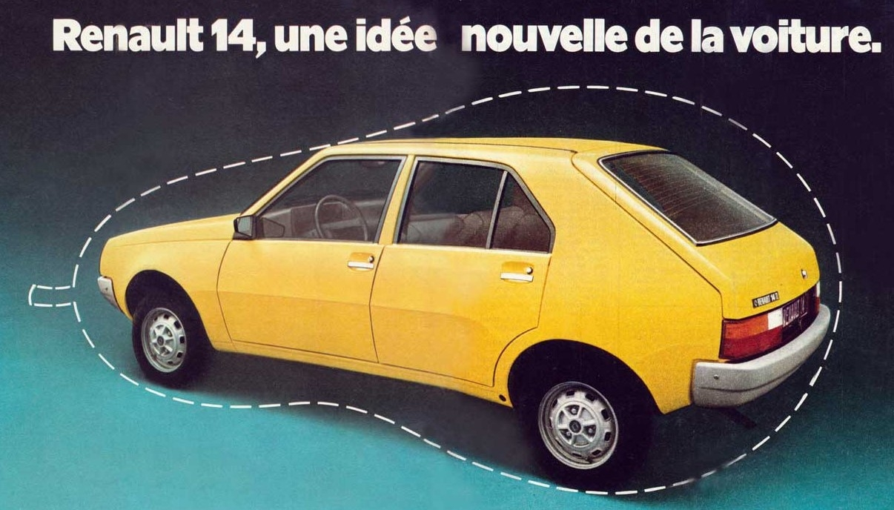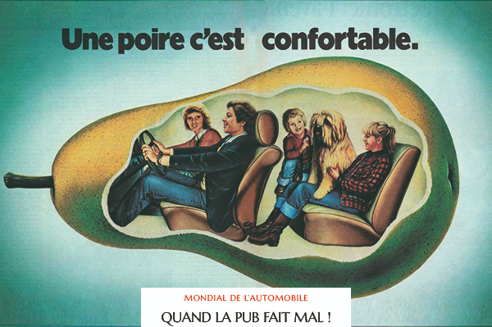

Les risques de la promotions : les canaux incontrôlables

* En interne : Interprétation du client : problème de positionnement
* En externe : de gestion de crise !

## Promotion : le “béta de mémorisation”

Etude sur l’indicateur de l'attention portée en fonction du média utilisé (Beta de Morgenszter)

1. Le cinéma
2. La télévision média quotidienne
3. La presse papier reste un média à fort potentiel captif
4. Affichage : efficacité relative
5. La radio rivalise avec l’affichage
6. Le numérique est à la peine pour les bannières comme pour les vidéos

**Conséquences** : les médias traditionnels comme la télévision offrent une meilleure attention, donc une meilleure mémorisation (attention au budget dépense promotion sur internet)

Attention à la cible !

## Les risques de la promotion

| Les canaux incontrôlables | Gérer son image de marque |
| --- | --- |
| * Les publications : articles de presse etc… et de plus en plus sur les réseaux sociaux ( = enquête étoiles) * Le bouche à oreille, le buzz et les influenceurs (mais peut être aussi un atout en marketing viral) * Gérer la communication de crise | * Dilution (disparition et assimilé à une autre marque) * Perte de contrôle (BMW domaine du rap) * Personnalisation (lunette associée à un acteur si le consommateur ne l’apprécie pas : aucun achat) |

Stratégie globale → Stratégie mercatique → 4P → Mise en oeuvre opérationnelle

←—-----------------Information et contrôle—------------------------>